2024年1月5日
NPO諏訪圏ものづくり推進機構
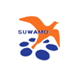
「改善研修会」開催のご案内

諏訪圏ものづくり推進機構 「KAIZEN-SUWA」 では、諏訪圏内企業等の体質強化・ものづくり人材育成のため「改善研修会」を開催します。
私たちを取り巻くものづくり環境は激しく変化し、大変厳しい状況が続いております。あらたな環境下における「５S改善・ＳＤＧｓ活動・環境改善」を推進する立場にある経営者・管理監督者・職場リーダーをはじめ、広く一般の皆様のご参考となる内容が期待されます。多くの方の聴講参加をお待ちしております。
1. 日 時 : 2024年2月21日(水)
14時00分 ～ 16時45分
2. 場 所 : 諏訪市文化センター 大ホール
(諏訪市湖岸通り5-12-18 TEL 0266-58-4807)
3. 参加費 : 資料代 500円（カラー版は予約にて受付:1000円/冊）
＊ 発表企業のご聴講参加の方は資料代無料（通常版）
4．申込締切：2月14日（水）

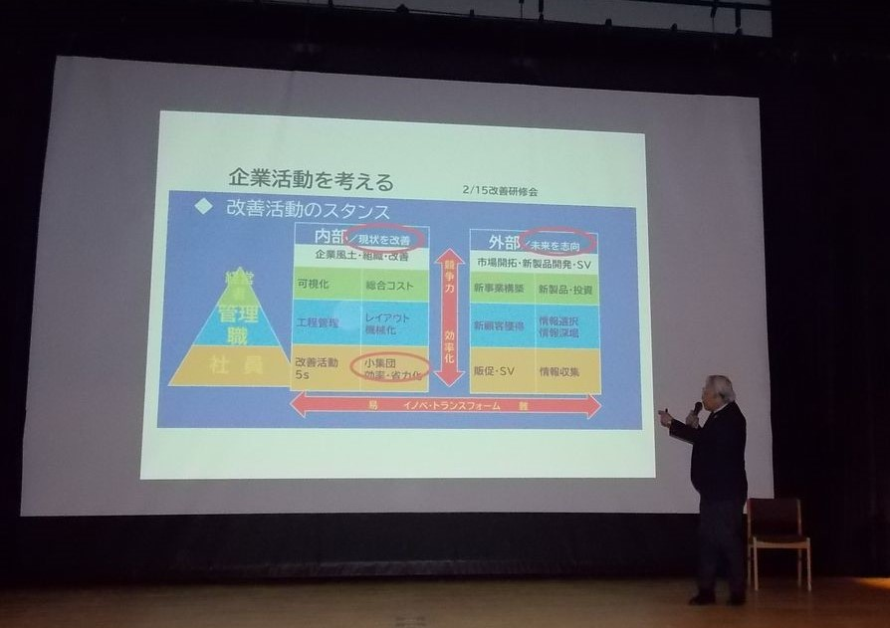
入場に際しましては、出来るだけマスク着用をお願いします。
手指の消毒につきましてもご協力をお願い致します
2023年度「改善研修会」プログラム
第1部 基調講演
演題 ： VUCA 時代における『シン・ＳＤＧｓ戦略』 講師 ： 太陽工業株式会社 経営企画部長 林 道明 様

第2部 『５S・改善等』 活動事例の発表
- マルヤス機械（株）製造部加工課 係長 本沢 陽一様
「改善活動のプラットフォームつくり」

- 池田町５Sプロジェクト ㈱荻窪金型製作所 西澤 文秀様、鎌田 信吾様
「加工部品用専用治具の作製」他

- （株）共進品質管理課 風間 一輝様
「QC工程表の作成時間短縮」

- 株式会社シュタール製造部加工課 矢崎 裕暉様
「寸法不良 自己発見率の向上」

第3部 信州ものづくり革新スクール第7期生Ｂチーム 企業改善実習成果発表
発表テーマ： S社 「電子部品組立における生産数向上」
発表者：天見 浩之様（㈱LADVIK）
小松 邦彦様（㈱シーピーエス）
小湊 勇樹様（㈱キッツマイクロフィルター）
河西 道隆様（㈱ミクロ発條）
太田 智也様（㈱東陽）

問い合わせ先 ：
ＮＰＯ諏訪圏ものづくり推進機構 企業体質強化部会
担 当 ： 森 安夫、久保田 進
電 話 ： ０２６６－５４－２５８８
E-Mail : kaizen@suwamo.jp
＊車で来られる方は、文化センター南側（川を挟んだ所）多目的広場駐車場（Ｂ・Ｃ枠：入口を入って直ぐ右側の文化センターへの通路橋付近）をご利用ください。

2024年2月21日（水）「改善研修会」聴講参加申込用紙

あて先 ＮＰＯ諏訪圏ものづくり推進機構
ＦＡＸ：０２６６-５４-５１３３
E-Mail: kaizen@suwamo.jp

下記の通り「改善研修会」聴講参加の申し込みをします。

会社名

住 所

ご連絡先  担当者様 | 所属・役職：  氏名 ：  (℡番号) ：  (E-Mail） ：
参加者 氏名 | 所属部署 | カラーテキスト資料  （レ点を記入して下さい） |  | 連絡事項
 |  | □カラー版希望
 |  | □カラー版希望
 |  | □カラー版希望
 |  | □カラー版希望
 |  | □カラー版希望
 |  | □カラー版希望
 |  | □カラー版希望
 |  | □カラー版希望
＊参加時に資料代（500円）を受付にお支払いください。カラー版資料は事前予約にて1,000円でお渡しします。受付でカラー版とお申し出ください。
*発表企業の参加者及び2023年度異業種交流会参加企業は資料代（普通白黒版）は無料です。カラー版は１,000円のご負担となります。

申込書にご記入いただいた個人情報は、「改善研修会」の申込名簿情報として利用し、他の用途には使用いたしません。

